# INSTITUTO DE EDUCACIÓN SUPERIOR CIBERTEC

# DIRECCIÓN ACADEMICA

# CARRERAS PROFESIONALES

**CURSO : INTRODUCCIÓN A LA ALGORITMIA**

**CICLO : Primero**

**SECCIONES : Todas**

**PROFESORES : Todos**

### PRÁCTICA DIRIGIDA DE LABORATORIO - SEMANA 4

Programa Fabrica

Una fábrica de gaseosas ha lanzado al mercado la gaseosa Delight ofreciendo un descuento igual al 7% del importe compra. El importe compra es igual al producto del precio de la gaseosa por la cantidad de gaseosas adquiridas. El importe a pagar es igual al importe compra menos el importe del descuento. Dados el precio de la gaseosa y la cantidad de gaseosas adquiridas, diseñe un programa que determine el importe de la compra, el importe del descuento y el importe a pagar.

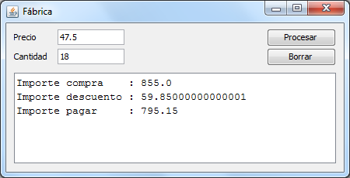

Programa Rombo

Dadas la diagonal mayor (D) y la diagonal menor (d) de un rombo, diseñe un programa que determine el área del rombo (A). Considere que:

$$A=\frac{D x d}{2}$$

